


Semaine du 20 au 24 Mars 2017


Lundi 20 Mars 2017
Friand à la viande
Poulet rôti
Carottes
Yaourt aromatisé
Fruits de saison
Mardi 21 Mars 2017
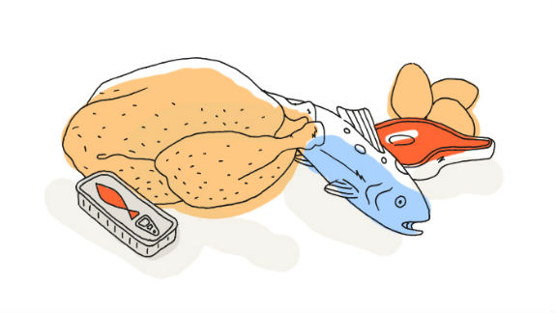
Salade de maïs
Wok de bœuf
Potatoes
Camembert
Litchis au sirop

Mercredi 22 Mars 2017
Betteraves rouges

Pavé de poisson à la provençale
Riz pilaf
Faisselle
Fruits de saison
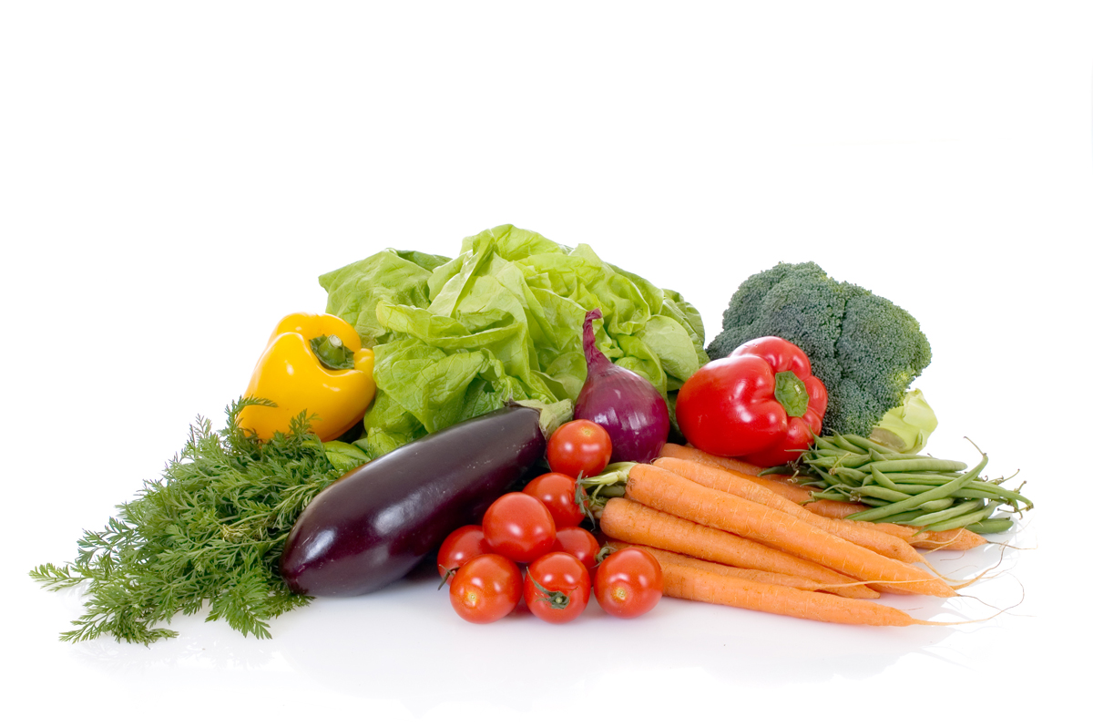
Jeudi 23 Mars 2017
Tomates mozzarella
Grillade porc
Flageolets
Cabrette
Gâteau aux pommes
Vendredi 24 Mars 2017
Terrine de légumes
Bon Appétit !!!
Omelette
Salade verte
Saint Paulin
Salade de fruits frais et biscuits

La Mairie se réserve le droit de modifier les menus en cas d’imprévu.
La viande de bœuf servie cette semaine est d’origine française

